人人参与消防，共创和谐平安——
我校开展消防安全知识培训和演练

为切实提高我校师生员工消防安全意识和自救能力。4月13日下午，保卫处和后勤管理处邀请泉州市消防支队和丰泽区消防大队东海中队走进校园，为食堂员工、学生校卫队员、文传学院和工商学院部分学生开展消防安全知识培训和演练。
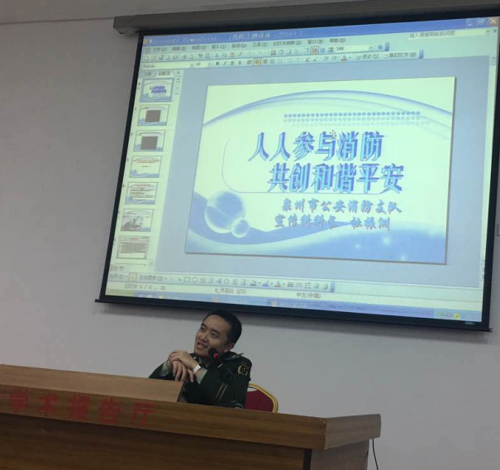
本次活动包括消防安全知识讲座、消防器械展示讲解、灭火演练三个部分。通过邀请消防安全专家进校园为师生举行消防安全知识培训和演练，有效加强了学校消防安全宣传教育，切实提高了广大师生消防安全意识和自救能力，让师生更加关注消防、认识消防、参与消防，做到校园安全人人有责、人人参与、人人分享。
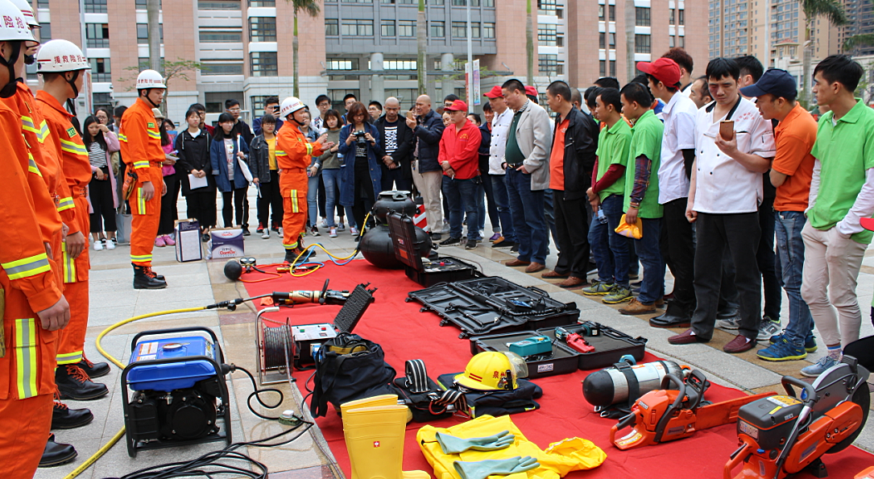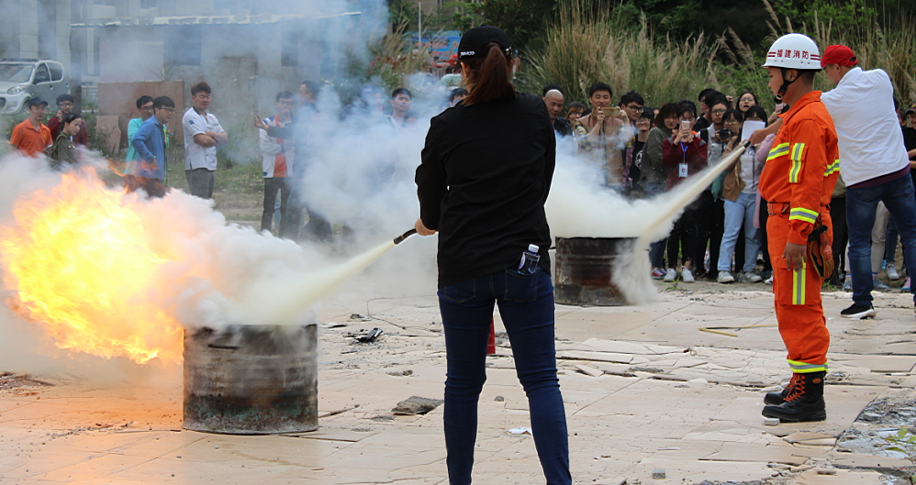
培训会结束后，参会师生还积极加入泉州市消防支队“消防人之家安全宣传志愿者服务队”微信群，为泉州市开展消防安全宣传教育做好志愿服务。（保卫处、后勤管理处）

